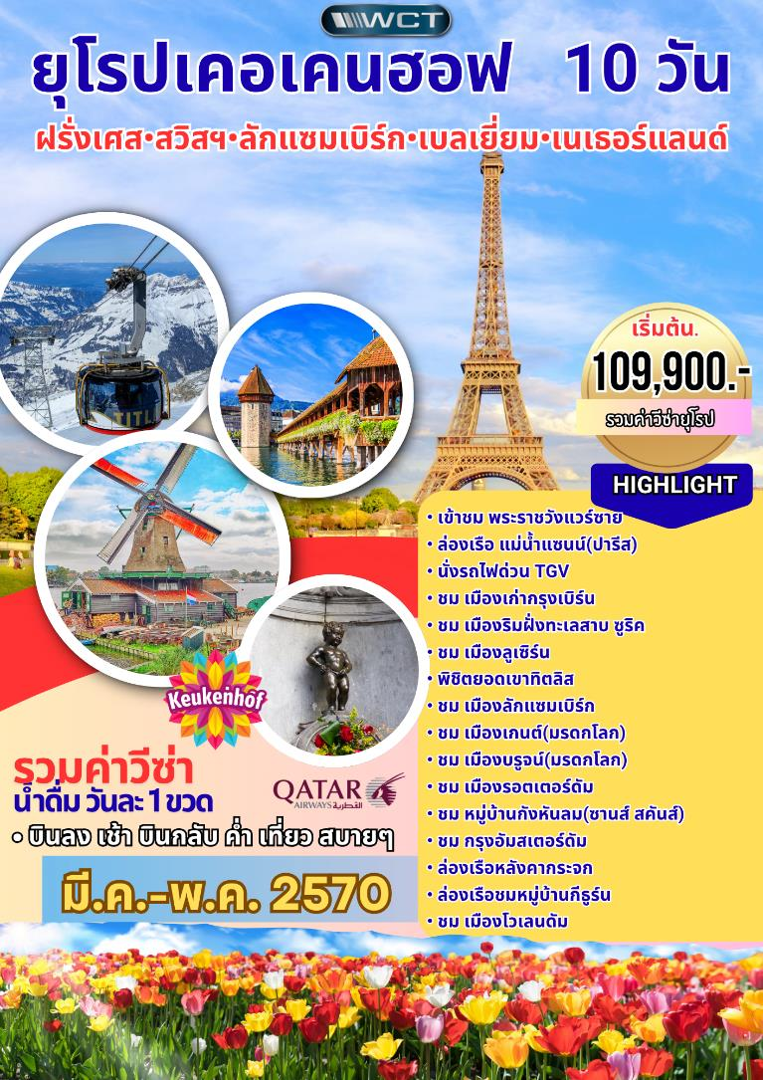

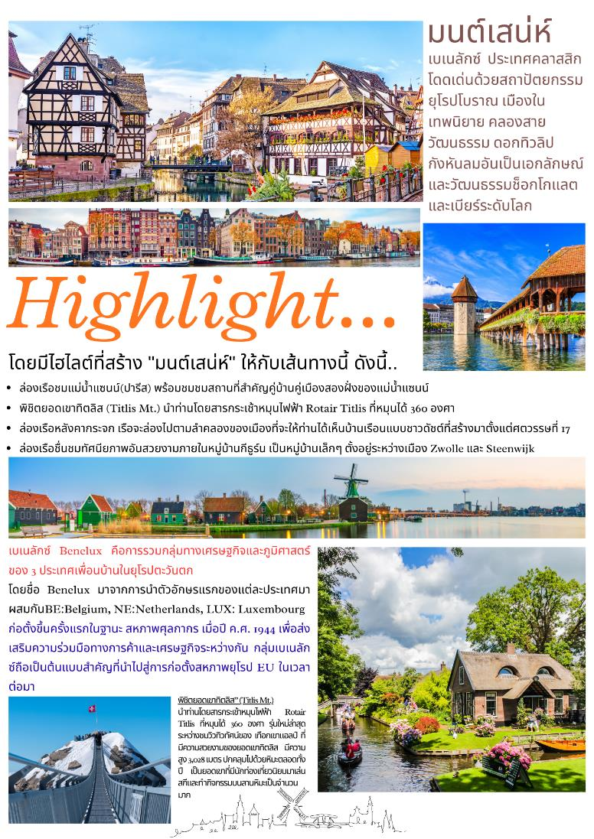

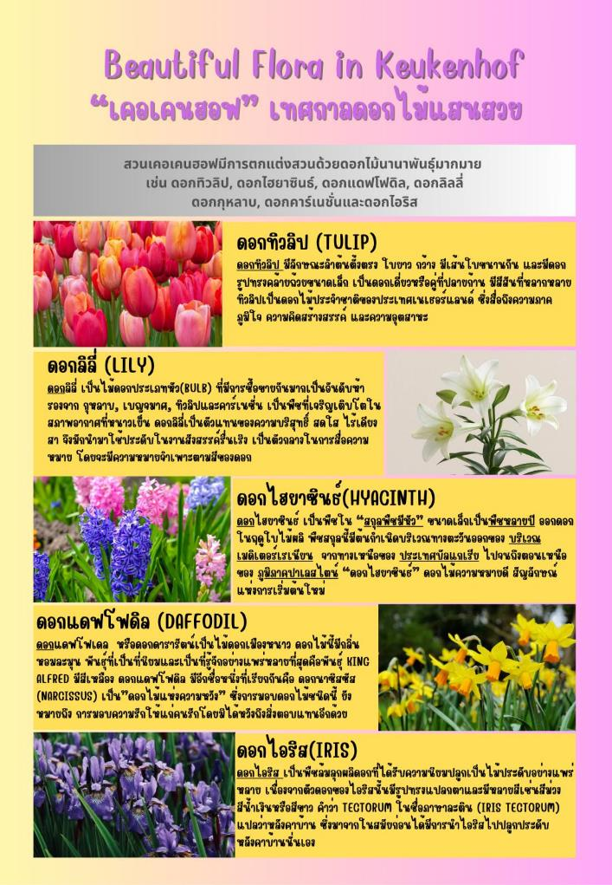

วันแรกของการเดินทาง(1) สนามบินสุวรรณภูมิ • โดฮา
17.30 คณะพร้อมกัน ณ สนามบินสุวรรณภูมิ อาคารผู้โดยสารต่างประเทศ ชั้น 4 เคาน์เตอร์ Q สายการบินกาตาร์แอร์เวย์ โดยมีเจ้าหน้าที่บริษัท คอยอำนวยความสะดวกก่อนเดินทาง
18.55 ออกเดินทางสู่กรุงโดฮา ประเทศกาตาร์ โดยสายการบินกาตาร์ แอร์เวย์ เที่ยวบินที่ QR835
22.20 ถึงสนามบินโดฮา, ประเทศกาต้าร์ รอเปลี่ยนเครื่อง
วันที่สองของการเดินทาง(2) โดฮา • ปารีส • ชมเมือง • เข้าชมพระราชวังแวร์ซาย
01.25 เดินทางสู่กรุงปารีส ประเทศฝรั่งเศส โดยสายการบินกาตาร์ แอร์เวย์ เที่ยวบินที่ QR041
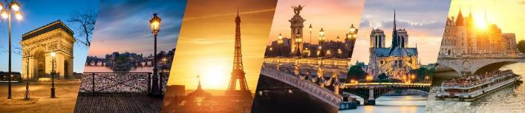
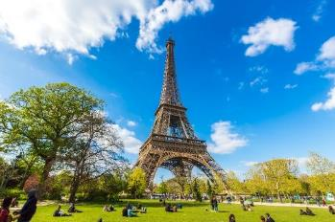
06.35 ถึงสนามบินปารีส-ชาร์ล เดอ โกล หลังจากผ่านพิธีตรวจคนเข้าเมืองเรียบร้อยแล้ว นำท่านเดินทางสู่ใจกลางกรุงปารีส ชมลานประวัติศาสตร์ “จัตุรัสคองคอร์ด” Place de la Concorde ที่พระเจ้าหลุยส์ที่ 16 และพระนางมารีอังตัวเนต ถูกตัดสินประหารชีวิตโดยกิโยตินในสมัยปฏิวัติฝรั่งเศส ให้ท่านได้ถ่ายภาพคู่กับ “หอไอเฟล” สัญลักษณ์อันโดดเด่นของมหานครปารีส บริเวณ“จัตุรัสทรอคาเดโร” ชม “ ประตูชัย” Arc de Triomphe ที่ตั้งอยู่บริเวณถนนแห่งแฟชั่น “ชองเอลิเซ่ ” (Champs-Elysees) ที่มี ความยาวกว่า 2 กิโลเมตรที่ร่มรื่นไปด้วยต้นเมเปิ้ลตลอดสองข้างทางและถือว่าเป็นถนนที่ติดอันดับสวยที่สุดในโลก

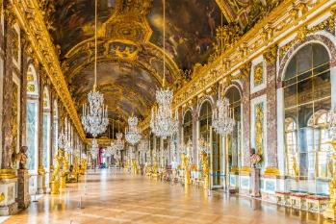
เที่ยง บริการอาหารกลางวัน ณ ภัตตาคาร
บ่าย หลังอาหารนำท่านออกเดินทางสู่ “พระราชวังแวร์ซายย์” เข้าชมภายในพระราชวัง (คิวกรุ๊ปไม่ต้องต่อแถวนาน) ไกด์ประจำพระราชวังคอยบรรยายตามจุดต่างที่สำคัญๆของพระราชวัง 1 ใน 7 สิ่งมหัศจรรย์ของโลกยุคปัจจุบัน นำท่านชมห้องหับต่างๆ ที่ตกแต่งอย่างวิจิตรบรรจงตามชื่อเทพเจ้าต่างๆ อาทิเช่น ห้องเฮอคิวลีส, ห้องวีนัส, ห้องนโปเลียน,
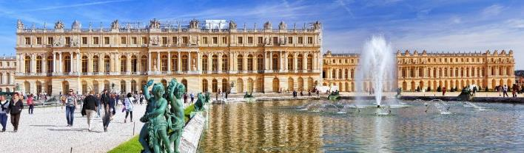
ห้องอพอลโล, ฮอลล์ ออฟ มิเรอร์ส Hall of Mirrors แต่ละห้องของพระราชวังล้วนมีค่าด้วยภาพเขียนสีแบบเฟรสโก้ โดยช่างฝีมือเอกชาวฝรั่งเศส ควรค่าแก่การยกย่อง ให้เป็นพระราชวังที่งดงามล้ำค่าที่สุดแห่งหนึ่งของโลก ชมห้องประวัติศาสตร์เมื่อคราวที่พระยาโกษาธิบดี(ปาน) เข้าเฝ้าราชสำนักฝรั่งเศส
ค่ำ บริการอาหารค่ำ ณ ภัตตาคาร
พักที่: Hôtel Mercure Paris La Defense / หรือที่พักระดับใกล้เคียง
วันที่สามของการเดินทาง(3) ปารีส • ล่องเรือแม่น้ำแซนน์ • ปิรามิดแห่งพิพิธภัณฑ์ลูฟท์
ช้อปปิ้งห้าง ลา ฟาแยต • นั่งรถไฟด่วน TGV • ดีจอง
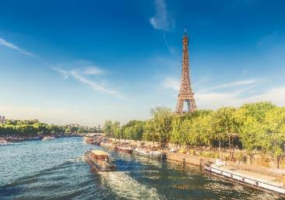
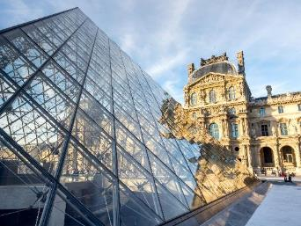
เช้า บริการอาหารเช้า ณ ห้องอาหารโรงแรม
นำท่าน “ล่องเรือชมแม่น้ำแซนน์” พร้อมชมชมสถานที่สำคัญคู่บ้านคู่เมืองสองฝั่งของแม่น้ำแซนน์ โบราณสถานและอาคารที่เก่าแก่สร้างด้วยศิลปะแบบเรอเนสซองส์ ควรค่าแก่การอนุรักษ์และสร้างภาพให้ปารีสโดดเด่นเป็นมหานครที่งดงามแห่งหนึ่งของโลก อาทิเช่น หอไอเฟล, พิพิธภัณฑ์ลูฟร์, ศาลาว่าการ โอเต็ล เดอ วิลส์, เกาะเซนต์ หลุยส์, โบสถ์นอร์ทเตรอดาม, พิพิธภัณฑ์ออร์เซย์, แซงวาลี้ด, พระราชวังบูร์บ็อง, สะพานอเล็กซานเดอร์ที่ 3 ฯลฯ จากนั้นนำท่านเก็บภาพบริเวณ พีระมิดลูฟวร์ พีระมิดที่ทำหน้าที่เป็นทางเข้าหลักของพิพิธภัณฑ์ลูฟวร์ในกรุงปารีส ออกแบบโดยสถาปนิก ไอ.เอ็ม. เป่ย และสร้างเสร็จในปี 1989 และถือเป็นจุดเปลี่ยนสำคัญใน
ประวัติศาสตร์ของพิพิธภัณฑ์ลูฟวร์ ซึ่งตั้งอยู่ในพระราชวังหลวงเดิม ตัวพีระมิดทำจากโลหะ เพชร 603 เม็ด และแก้วพลาสติกรูปสามเหลี่ยม 70 ชิ้น ตั้งอยู่ใจกลางราชสำนักของนโปเลียน ปัจจุบันพีระมิดแห่งนี้กลายเป็นอนุสรณ์สถานทางสถาปัตยกรรมปารีสที่พลาดไม่ได้
เที่ยง อิสระอาหารกลางวันเพื่อความสะดวกในการช้อปปิ้ง
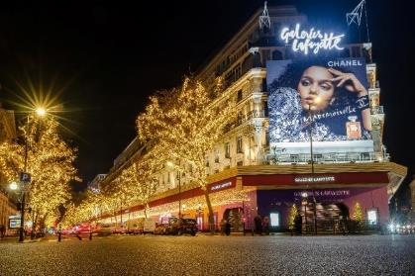
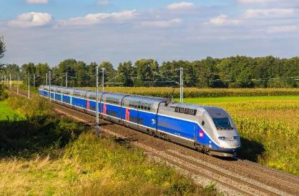
บ่าย นำท่านช้อปปิ้งสินค้าปลอดภาษีที่ Duty Free อิสระกับการ ช้อปปิ้งสินค้าตามรสนิยมแบรนด์ชื่อดังนานาชนิด อาทิ น้ำหอม เสื้อผ้ากระเป๋า เครื่องสำอาง จากนั้นอิสระกับการช้อปปิ้งสินค้าแบรนด์เนมชื่อดังที่ห้างสรรพสินค้า แกลลารี-ลาฟาแยตต์ Lafayette ซึ่งเป็นที่รู้จักกันในนามห้างสรรพสินค้า ที่เก่าแก่ที่สุดห้างหนึ่งในกรุงปารีส ก่อสร้างขึ้นในสมัยศตวรรษที่ 19 ตั้งอยู่ใกล้กับอาคารเก่าแก่ อย่างโรงอุปรากร Opéra Garnier แกลลารี-ลา ฟาแยตต์ ประดับด้วยโดมสูงที่ตกแต่งได้อย่างสวยงาม และการตกแต่งภายในนั้นได้มีการออกแบบในสไตล์นวศิลป์ (Art Nouveau) ทำให้ตัวอาคารหลักของห้างถือว่าเป็นอาคารประวัติศาสตร์ ด้วยอายุที่ยาวนานกว่า 100 ปี จากนั้นนำท่านเดินทางสู่สถานีรถไฟ ปารีส การ์ เดอ ลียง (Paris Gare de Lyon) จากนั้นนำท่านั่งรถไฟด่วน TGV หรือ Train A Grande Vitesse ด้วยความเร็วกว่า 300 กิโลเมตรต่อชั่วโมง ท่านจะได้ชมวิวสวยงามระหว่างทาง และเปลี่ยนบรรยากาศ เข้าสู่เมือง “ดีฌง” (Dijon) เป็นเมืองหลวงของแคว้นเบอร์กันดี ตั้งอยู่ทางตอนกลางตะวันออกของฝรั่งเศส ได้รับการยกย่องให้เป็นเมืองแห่งศิลปะและประวัติศาสตร์ มีพื้นที่อนุรักษ์ขนาดใหญ่ถึง 97 เฮกตาร์ ซึ่งเป็นหนึ่งในพื้นที่ปลูกองุ่นเพื่อผลิตไวน์ที่มีชื่อเสียงที่สุดในโลก และได้รับการขึ้นทะเบียนเป็นมรดกโลกโดยองค์การยูเนสโก รถไฟ TGV นำท่านเข้าสู่สถานีดีฌง วิลล์ (Dijon Ville)
ค่ำ บริการอาหารค่ำ ณ ภัตตาคาร
พักที่: Hôtel Mercure Dijon Centre Clemenceau // Ibis Gare Hotel Dijon หรือที่พักระดับใกล้เคียง

วันที่สี่ของการเดินทาง(4) ดีจอง • กรุงเบิร์น • ชมเมืองเก่า • ซูริค • ชมเมือง • ช้อปปิ้ง
เช้า บริการอาหารเช้า ณ ห้องอาหารโรงแรม
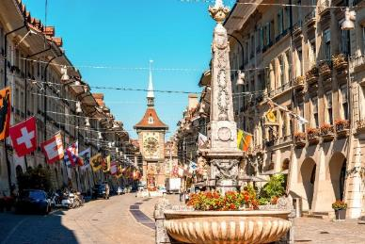
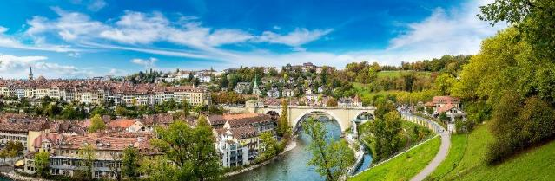
จากนั้นนำท่านออกเดินทางสู่ “กรุงเบิร์น” นครหลวงอันเก่าแก่ของสวิตเซอร์แลนด์ เมืองท่องเที่ยวที่มีชื่อเสียงสวยงามเป็นอย่างยิ่งจนได้รับการอนุรักษ์ และประกาศให้เป็น “มรดกโลกจาก Unesco ชม “ย่านมาร์คกาสเซ” ย่านเมืองเก่าซึ่งปัจจุบัน เต็มไปด้วยร้านดอกไม้และร้านบูทีคเป็นเขตที่ปลอดมลพิษ ชมอาคารเก่า อายุ 200-300 ปี ชม “ซึทกล็อกเกอ (หอนาฬิกา) นาฬิกาดาราศาสตร์ หรือที่รู้จักกันในชื่อ แอสโตรเลบ หอนาฬิกาแห่งเบิร์นสร้างขึ้นในปี ค.ศ. 1191 เพื่อเป็นประตูทางทิศตะวันตกสู่เมืองเล็กๆ ในขณะนั้น หอนาฬิกาแห่งนี้มีความเก่าแก่พอๆ กับเมือง หอนาฬิกานี้ตั้งตระหง่านโดดเด่นอยู่กลางเมืองด้วยยอดแหลมสูงชันที่ทำจากทองแดง ระบบการทำงานของนาฬิกาดาราศาสตร์ถูกเพิ่มเข้ามาในปี ค.ศ. 1530 ราวๆ ยุคการปฏิรูปศาสนา ตั้งแต่ศตวรรษที่ 16-19 นาฬิกาเรือนนี้ถือเป็นนาฬิกาสำคัญประจำเมืองเบิร์น นาฬิกาทุกเรือนถูกตั้งตามแบบของนาฬิกาเรือนนี้ ทุกๆ ห้านาทีก่อนถึงชั่วโมง นักท่องเที่ยวจะมารวมตัวกันหน้านาฬิกาเพื่อชมการทำงานของนาฬิกาที่มีอายุเกือบ 500 ปี

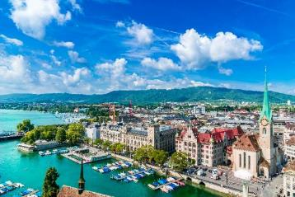
เที่ยง บริการอาหารกลางวัน ณ ภัตตาคาร
บ่าย ได้เวลาสมควร นำท่านเดินทางสู่“เมืองซูริค” (Zurich) ศูนย์กลางการเงิน,เศรษฐกิจและ การธนาคารของยุโรปซึ่งมอบชีวิตชีวาให้แก่ประเทศสวิตเซอร์แลนด์ เมืองแห่งนี้ตั้งอยู่ริมฝั่ง “แม่น้ำลิมแม็ท” อุดมไปด้วยมีป่าไม้เขียวชอุ่ม แซม ด้วยสถาปัตยกรรม อาคาร โรงแรม ร้านค้า บ้านพักตากอากาศกระจาย ตามบริเวณริมฝั่งทะเลสาบซูริค
นำท่านชมความสวยงามของโบสถ์ "โบสถ์เซ็นต์ปีเตอร์" โบสถ์แห่งนี้มีจุดเด่นอยู่ที่นาฬิกาซึ่งเป็นนาฬิกาที่มีขนาดใหญ่ที่สุดกว่าโบสถ์อื่นๆในยุโรป จากนั้นให้ท่านได้เดินเล่นเที่ยวชมบรรยากาศเรียบแม่น้ำลิมแม็ท บริเวณถนน “ลิมแม็ทคีย์” หากมีเวลาให้ท่านได้เดินเล่นเที่ยวชมบรรยากาศรอบๆ เมือง พร้อมช้อปปิ้งตามอัธยาศัย
ค่ำ บริการอาหารค่ำ ณ ภัตตาคาร
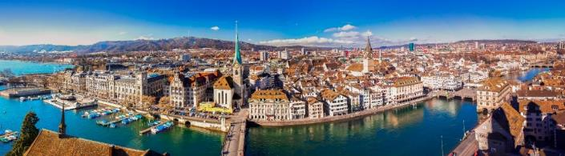
พักที่: InterCity Hotel / AJA Hotel หรือที่พักระดับใกล้เคียง

วันที่ห้าของการเดินทาง(5) ซูริค • ลูเซิร์น • อนุสาวรีย์สิงโต • สะพานไม้คาเปล • แองเกลเบิร์ก
พิชิตยอดเขาทิตลิส • ถ้ำน้ำแข็ง • สตาร์สบูร์ก
เช้า บริการอาหารเช้า ณ ห้องอาหารโรงแรม
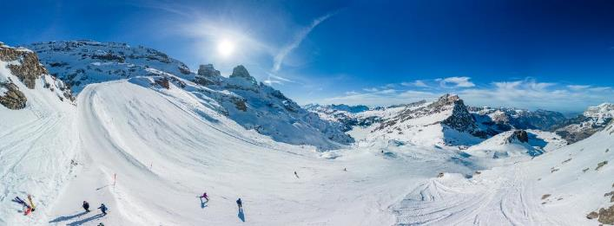
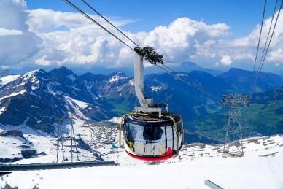
นำท่านเข้าสู่ สถานีกระเช้า “พิชิตยอดเขาทิตลิส” (Titlis Mt.) นำท่านโดยสารกระเช้าหมุนไฟฟ้า Rotair Titlis ที่หมุนได้ 360 องศา รุ่นใหม่ล่าสุด ระหว่างชมวิวทิวทัศน์ของ เทือกเขาแอลป์ ที่มีความสวยงามของยอดเขาทิตลิส มีความสูง 3,0 28 เมตร ปกคลุมไปด้วยหิมะตลอดทั้งปี เป็นยอดเขาที่มีนักท่องเที่ยวนิยมมาเล่นสกีและทำกิจกรรมบนลานหิมะเป็นจำนวน
มาก และบนยอดเขาท่านจะได้สัมผัสกับ ถ้ำน้ำแข็ง (Glacier Grotto) ที่มีความยาวถึง 130 เมตร และมีความลึกที่สุดถึง 15 เ มตร นำท่านเดินสู่ ลานหิมะที่กว้างใหญ่ขาวโพลน เดินข้ามหน้าผาเสียวสุดๆพร้อมชมวิวที่สวยงามของสะพานแขวน (Titlis Cliff Walk) ซึ่งได้ชื่อว่าอยู่จุดที่สูงที่สุดในยุโรป ในระดับความสูงประมาณ 3,000 เมตร จากระดับน้ำทะเล
เที่ยง บริการอาหารกลางวัน ณ ภัตตาคาร บนสถานียอดเขา พร้อมชมวิวแบบพาโนรามา
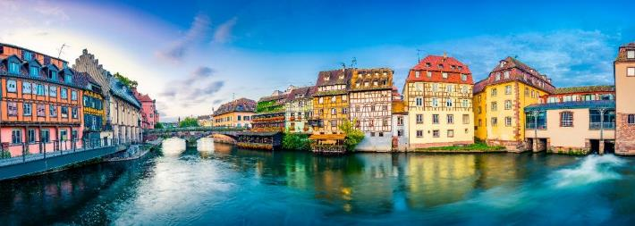
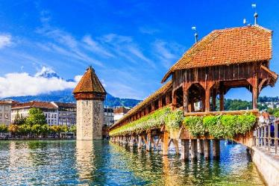
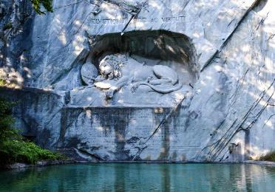
บ่าย นำท่านออกเดินทางสู่ “เมืองลูเซิร์น” Luzern เมืองที่ได้ชื่อว่านักท่องเที่ยวบันทึกภาพไว้มากที่สุด นำท่านไปถ่ายรูปกับ “อนุสาวรีย์สิงโต” อนุสรณ์รำลึกถึงการเสียชีวิตของทหารสวิสฯผู้ถวายการอารักขาแด่พระเจ้าหลุยส์ที่ 16 ในสงครามปฏิวัติใหญ่ฝรั่งเศส นำท่านเดินชมเมืองเก่าเดินข้าม “สะพานไม้คาเปล” ที่มีชื่อเสียงที่สุดของลูเซิร์น ซึ่งเป็นสะพานไม้ที่มีหลังคาคลุมตลอด ทอดตัวข้าม “ แม่น้ำรุซซ์” (Reuss) ซึ่งสร้างมากว่า 660 ปี เพื่อเชื่อมเขตเมืองใหม่ในฝั่งใต้และเขตเมืองเก่าในฝั่งเหนือ สะพานแห่งนี้เคยถูกไฟไหม้เมื่อปี 1993 แต่ก็ได้บูรณะใหม่จนมีสภาพใกล้เคียงของเดิม นำท่านเดินทางสู่ “เมืองแองเกลเบิร์ก” (Engelberg) เมืองที่ถือได้ว่าตั้งอยู่ใจกลางยุโรปและประเทศสวิตเซอร์แลนด์นำท่านออกเดินทางสู่เมือง “สตารสบูร์ก (Strasbourg)” เมืองหลวงแห่งแคว้นอัลซาส (Alsace) แห่งฝรั่งเศส ที่ก่อตั้งขึ้นโดยชาวโรมันเมื่อ 12 ปีก่อนคริสต์ศักราช ซึ่งได้รับการกล่าวขานว่าเป็นอีกหนึ่งเมืองที่มีข้อพิพาทระหว่างความฝรั่งเศสและเยอรมัน เมืองนี้เป็นเมืองที่มี
วัฒนธรรมผสมผสานระหว่างเยอรมนีและฝรั่งเศส สตราสบูร์คเป็นเมืองที่ค่อนข้างมีชีวิตชีวา มีความหลากหลายทางวัฒนธรรม ไม่ว่าจะเป็นเรื่องของอาหารและไวน์ รวมถึงยังเป็นที่ตั้งของสถาบันต่างๆที่สำคัญ เช่น European Parliament
ค่ำ บริการอาหารค่ำ ณ ภัตตาคาร
พักที่: MERCURE STRASBOURG / VOCO STRASBOURG / หรือที่พักระดับใกล้เคียง
วันที่หกของการเดินทาง(6) สตาร์สบูร์ก • ลักเซมเบิร์ก • ชมเมือง
กรุงบรัสเซล • จตุรัสกรองด์ปลาซ • แมนาคินพิส
เช้า บริการอาหารเช้า ณ ห้องอาหารโรงแรม
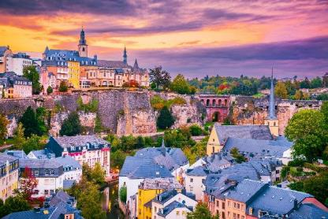
จากนั้นนำท่านออกเดินทางสู่ ประเทศลักเซมเบิร์ก Luxembourg นำท่านเดินเล่นชมเมืองลักแซมเบิร์ก จัดว่าเป็นเมืองในหุบเขาที่สวยงาม เดินชมเมืองที่ถูกอนุรักษ์ไว้เป็นมรดกโลก ตั้งแต่ปี 1994 และมักถูกขนานนามว่าเป็น“สวิตเซอร์แลนด์น้อย” ชมย่านเก่าแก่ที่สุดที่เรียกว่า “Wenzel Walk” เป็นที่ตั้งของอาคารเก่าที่ได้รับการอนุรักษ์ทั้งปราสาทและป้อมปืนสำคัญ และมหาวิหารในศตวรรษที่ 17 และบ้านเรือนต่างๆ สถานที่สำคัญทางราชการ ให้ท่านได้ชมวิวทิวทัศน์ของเมืองที่บ้านเมืองตั้งเรียงรายอยู่ในแนวหุบเขาซึ่งเป็นภาพที่สวยงามน่าประทับใจ / จากนั้นนำท่านเดินทางสู่ “กรุงบรัสเซล”
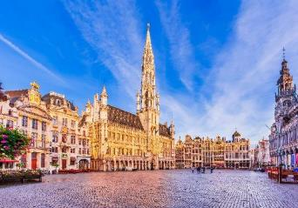
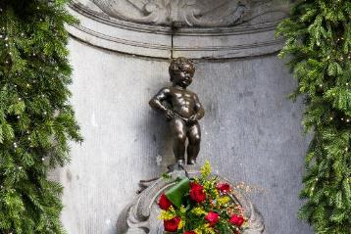
เที่ยง บริการอาหารกลางวัน ณ ภัตตาคาร
บ่าย ท่านท่านชม “กรุงบรัสเซล” เป็นเมืองหลวงของประเทศเบลเยี่ยม และเป็นศูนย์กลางหรือเมืองหลวงอย่างไม่เป็นทางการของสหภาพยุโรป นำท่านเข้าสู่เขตเมืองเก่าภายในบริเวณ “จตุรัสกรองด์ปลาซ” สัมผัสกับบรรยากาศลาน
กว้างซึ่งล้อมรอบทั้งสี่ด้านด้วยตึกโบราณแต่ละตึกล้วนมีลวดลายปูนวิจิตรแต้มทองเป็นอาคารสไตล์บาร็อก ทั้งศาลาว่าการเมือง ,พิพิธภัณฑ์ประจำเมือง, อาคารของสมาคมอาชีพต่างๆ ฯลฯ ซึ่งจะทำสัญลักษณ์ไว้บนจั่วหรือเหนือประตูเป็นลัญลักษณ์เฉพาะของตัวเอง นำท่านชมแมนาคินพิส อนุสาวรีย์หนูน้อยยืนฉี่สัญลักษณ์ของกรุงบรัสเซลล์ ชมจัตุรัสแกรนด์เพลซ(มรดกโลก) ใจกลางเมือง ชมหมู่ตึกต่างๆ อาทิ ศาลาว่าการเมือง หมู่ตึกกริลเฮาส์ ซึ่งครั้งหนึ่งในอดีตเคยเป็นสถานที่ประทับของราชวงศ์กษัตริย์เบลเยี่ยม และเป็นตลาดนัดจุดรวมการแลกเปลี่ยนสินค้าในอดีต อิสระให้ท่านเดินเลือกซื้อสินค้าพื้นเมือง อาทิ ช๊อคโกแล๊ตผ้าลายลูกไม้ เสื้อผ้ารองเท้ากระเป๋า ฯลฯ
ค่ำ บริการอาหารค่ำ ณ ภัตตาคาร เมนูพิเศษ หอยแมลงภู่เบลเยี่ยมรสเลิศ พร้อมเครื่องดื่ม
พักที่: Van Der Valk Hotel Brussels Airport หรือที่พักระดับใกล้เคียง
วันที่เจ็ดของการเดินทาง(7) กรุงบรัสเซล • อะตอมเมี่ยม • เก็นต์(มรดกโลก)
ชมเมืองเก่าบรูจน์ • ร็อตเตอร์ดัม
เช้า บริการอาหารเช้า ณ ห้องอาหารโรงแรม
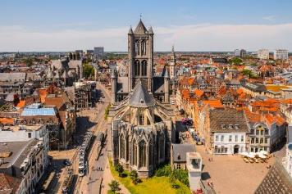
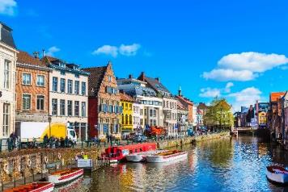
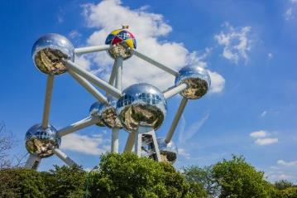
นำท่านถ่ายรูปคู่ “อะตอมเมี่ยม” Atomium ประติมากรรมรูปอะตอมมหึมา สัญลักษณ์จากการรวมตัวครั้งแรกของกลุ่มประเทศยุโรปเมื่อปี ค.ศ.1959 จากนั้นนำท่านออกเดินทางสู่ เมืองเกนต์ GHENT เมืองใหญ่ที่สุดและร่ำรวยที่สุดในยุโรปเหนือ ถนนในเมืองถูกปูด้วยหินแบบโบราณ ในสมัยยุคกลาง เมืองเกนต์ได้ชื่อว่าเป็นนครที่สวยงามเป็นรองกรุงปารีสเพียงแห่งเดียวเท่านั้น // นำท่านชมเมืองเกนต์ นำท่านผ่านชม ปราสาทท่านเคานท์ CASTLE OF THE COUNTS ป้อมปราสาทในยุคกลาง ที่ถูกสร้างขึ้นเมื่อปี ค.ศ.1180 เพื่อแสดงถึงความรุ่งเรืองในยุคสมัยของ PHILIP OF ALSACE และถึงแม้ว่าเบลเยี่ยมจะผ่านการรบและสงครามมามากมายแต่ปราสาทท่านเคานท์ก็ยังคงความ งดงามผ่านกาลเวลา และเป็นแหล่งท่องเที่ยวที่น่าสนใจ // นำท่านชม หอระฆังประจำเมือง THE BELFRY ที่สูงตระหง่านถึง 91 เมตร เป็นจุดเด่นของเส้นขอบฟ้า ส่วน
ด้านล่างของหอระฆังนั้นเป็น หอประชุมสงฆ์ CLOTH HALL มีมาตั้งแต่ทศวรรษที่ 15 และได้รับเกียรติให้เป็นมรดกโลกจาก UNESCO นำท่านเดินเล่นชม ถนน THE GRASLEI และ THE KORENLEI ถนนเก่าแก่ของเมืองเกนต์ เป็นจุดชมวิวที่สวยที่สุดในเมืองเป็นอาคารเก่าแก่ตั้งแต่สมัยยุคกลางเรียงรายอยู่สองฝั่งถนน
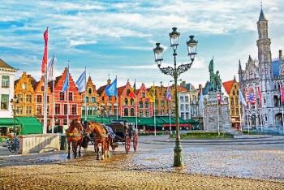
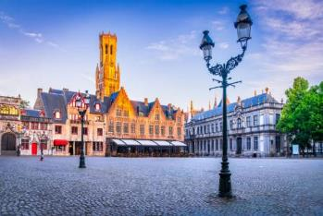
เที่ยง บริการอาหารกลางวัน ณ ภัตตาคาร
บ่าย จากนั้นนำท่านออกเดินทางสู่เมือง “บรูจน์” Bruges เป็นเมืองใหญ่ที่สุดและเป็นเมืองหลวงของจังหวัดฟลานเดอร์ตะวันตกในบริเวณเฟลมิช (Flemish) ในประเทศเบลเยียม ทิศตะวันออกเฉียงเหนือติดกับประเทศเนเธอร์แลนด์ นำท่านชมเมืองบรูจก์หรืออีกชื่อหนึ่งคือ “เวนิสตอนเหนือ” เป็นเมืองท่าและมีความสำคัญในทางศิลปะในยุคจิตรกรรมยุคเนเธอร์แลนด์ตอนต้น เมืองในสมัยโบราณ อายุกว่า 500 ปี และได้รับการขึ้นทะเบียน ให้เป็นมรดกโลก ในปี ค.ศ.2000 ชมศาลาว่าการกลางเมือง ในสไตล์แบบโกธิค ชมจตุรัสมาร์กหรือตลาดประจำเมือง ที่รายล้อมด้วยอาคารอันสวยงามของศิลปกรรมในยุคต่างๆ ที่ผสมผสานกันอย่างกลมกลืนและลงตัว นำท่านออกเดินทางสู่ รอตเตอร์ดัม Rotterdam เมืองท่าหลัก และเมืองที่ใหญ่เป็นอันดับสองของประเทศเนเธอร์แลนด์
ค่ำ บริการอาหารค่ำ ณ ภัตตาคาร
พักที่: NH Rotterdam Hotel หรือที่พักระดับใกล้เคียง
วันที่แปดของการเดินทาง(8) ร็อตเตอร์ดัม • Cube Houses • กรุงอัมสเตอร์ดัม • ล่องเรือกระจก
*** เข้าชมสวนเคอเคนฮอฟ “สวยที่สุดในยุโรป” ***
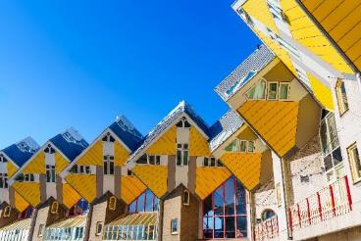
เช้า บริการอาหารเช้า ณ ห้องอาหารโรงแรม
นำท่านถ่ายรูปด้านหน้า Cube Houses (Kijk-Kubus Museum-house) เป็นบ้านงานศิลปะที่มีการดีไซน์และออกแบบให้มีรูปทรงคล้ายรูบิค ที่บิดเบี้ยว เป็นเอกลักษณ์ของเมือง Cube Housesแห่งนี้เป็น แลนด์มาร์กโดดเด่นของรอตเทอร์ดาม ออกแบบโดย Piet Blom บ้านทรงลูกบาศก์เอียง 45 องศา คล้ายต้นไม้ ตั้งบนเสาคอนกรีต ภายในมี 3 ชั้น ประกอบด้วย
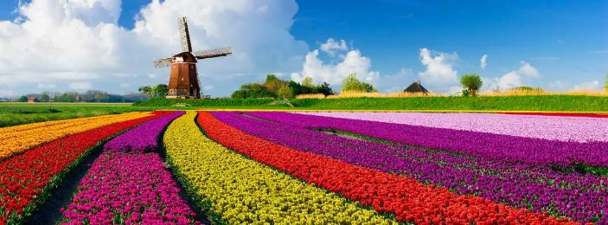
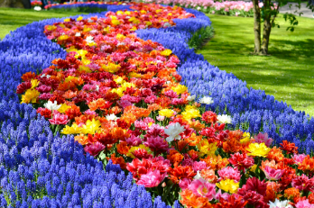
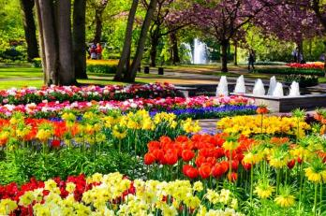
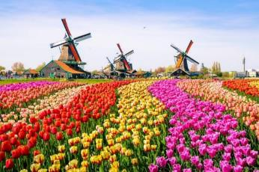
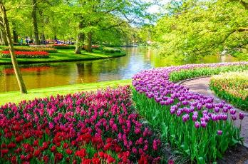
ห้องนั่งเล่น ห้องครัว ห้องนอน และบางหลังมีสวนดาดฟ้า เป็นทั้งที่อยู่อาศัยและแหล่งท่องเที่ยวสุดแปลกตาของเนเธอร์แลนด์ จากนั้นนำท่านเดินทางสู่ “สวนเคอเคนฮอฟ” ณ เมือง ลิซเซ่ (Lisse) ประเทศเนเธอร์แลนด์ นำท่านเข้าชมสวนเคอเคนฮอฟ (Keukenhof Garden) หรือที่เรียกกันว่าสวนแห่งยุโรป เป็นสวนดอกไม้ที่ใหญ่ที่สุดแห่งหนึ่งในโลก ตั้งอยู่ในเขตเทศบาลลิสเซ่ ประเทศเนเธอร์แลนด์ สวนเคอเคนฮอฟมีพื้นที่ 32 เฮกตาร์ (79 เอเคอร์) และมีการปลูกหัวดอกไม้ประมาณ 7 ล้านหัวในสวนทุกปี แม้ว่าสวนแห่งนี้จะขึ้นชื่อในเรื่องทิวลิป แต่สวนเคอเคนฮอฟยังมีดอกไม้ชนิดอื่น ๆ อีกมากมาย เช่น ดอกไฮยาซินธ์ ดอกแดฟโฟดิล ดอกลิลลี่ กุหลาบ ดอกคาร์เนชั่น และดอกไอริส ภายในสวนมีนำเสนอวัฒนธรรมและศิลปะของชาวดัตช์ ภายในงานจะมีการจัดแสดงดอกไม้หลากหลายสายพันธุ์ ด้วยการจัดสวนในแบบดั้งเดิมและร่วมสมัย ชมดอกทิวลิป ผลิดอกบานสะพรั่งนับล้านๆ ดอก (เปิดรับนักท่องเที่ยวระหว่างวันที่ 19 มี.ค. - 10 พ.ค. 2570) ได้เวลาสมควรนำท่านออกเดินทางสู่ “
เที่ยง บริการอาหารกลางวัน ณ ภัตตาคาร
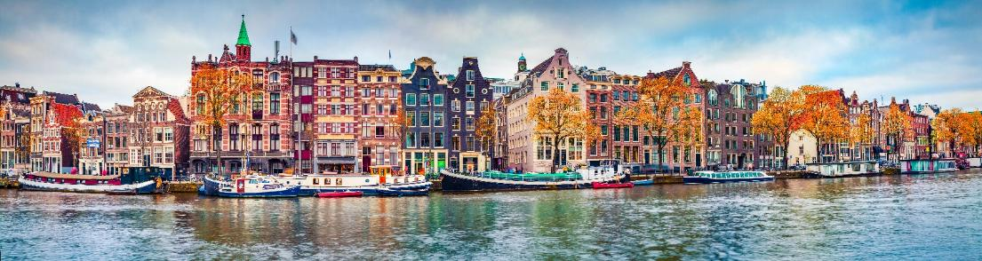
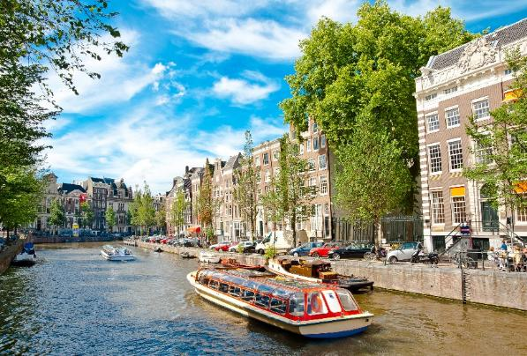
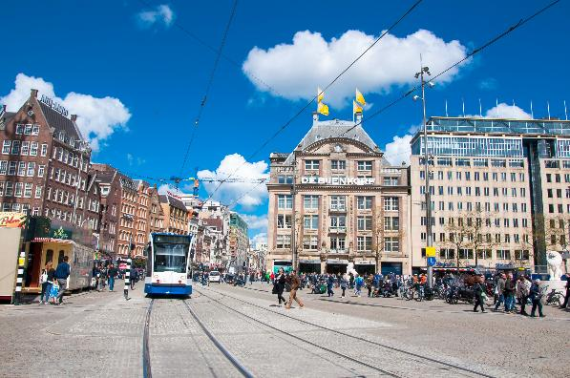
ได้เวลาอันสมควร นำท่านเดินทางสู่ อัมสเตอร์ดัม (Amsterdam) นำท่านชม “กรุงอัมสเตอร์ดัม” ประเทศเนเธอร์แลนด์ พร้อมชมวิวทิวทัศน์ที่สวยงามระหว่างการเดินทาง ท้องทุ่งอันเขียวขจี สลับกับหมู่บ้านทางชนบท ตลอดสองข้างทาง ตั้งอยู่ริมฝั่งแม่น้ำอัมสเทล (Amstel) เริ่มก่อตั้งประมาณคริสต์ศตวรรษที่ 12 ปัจจุบันเป็นเมือง ที่ใหญ่ที่สุดของเนเธอร์แลนด์ มีประชากรในเขตตัวเมืองประมาณ 742,000 คนชมสภาพเมืองที่มีคลองเล็กคลองน้อยตัดไปมาทั่วเมืองอย่างเป็นระเบียบกว่า100 สาย ให้ท่านได้เพลิดเพลินกับการ “ล่องเรือหลังคากระจก” เรือจะล่องไปตามลำคลองของเมืองที่จะให้ท่านได้เห็นบ้านเรือนแบบชาวดัชต์ที่สร้างมาตั้งแต่ศตวรรษที่ 17 ที่มีเอกลักษณ์เฉพาะตัว จะเป็นอาคารทรงแคบที่มีตะขออยู่ชั้นบนสุดของอาคารเอาไว้ขนเฟอร์นิเจอร์เข้าบ้านระหว่างเส้นทางล่องเรือผ่านบ้านเรือนแพที่อยู่ริมคลองที่มีอยู่มากถึง 2,500 หลัง แล้วไปชมเขตที่เมืองที่ เก่าแก่ที่สุดของกรุงอัมสเตอร์ดัม “นำท่านล่องเรือหลังคากระจก” ชมเขตที่เมืองที่เก่าแก่ที่สุดของกรุงอัมสเตอร์ดัม จากนั้น นำคณะเข้าชม “สถาบันเจียระไนเพชร” (Gassan Watch & Jewellery) ชมขั้นตอน การคัดเลือกเพชรโดยละเอียดจากวิทยากรผู้ชำนาญตลอดจนขั้นตอนการเจียระไนเพชรให้เป็นอัญมณีที่มีค่าที่สุดสำหรับท่านที่ ต้องการเป็นเจ้าของอัญมณีล้ำค่า เลือกซื้อตามชอบใจพร้อมใบการันตี Certificate จากบริษัทฯที่มีชื่อเสียง มีเวลาให้ท่านได้เลือกซื้อสินค้าต่างๆภายในร้าน อาทิ นาฬิกาแบรนด์ดังจากสวิตเซอร์แลนด์ รวมถึงของที่ระลึกที่ทำด้วยไม้เป็นของที่ระลึกต่างๆ เช่นพวงกุญแจ, รองเท้าไม้, ภาพวาด, ของที่ระลึก ฯลฯ นำท่านเดินทางเข้าสู่ “ดามส์สแควร์” จัตุรัสใหญ่ใจกลางกรุงอัมสเตอร์ดัม
ค่ำ บริการอาหารค่ำ ณ ภัตตาคาร
พักที่: NOVOTEL AMSTERDAM SCHIPHOL หรือที่พักระดับใกล้เคียง
วันที่เก้าของการเดินทาง(9) กรุงอัมสเตอร์ดัม • หมู่บ้านกีธูร์น • ล่องเรือชมหมู่บ้านกีธูร์น
ซานส์ สคันส์(หมู่บ้านกังหันลม) • โดฮา
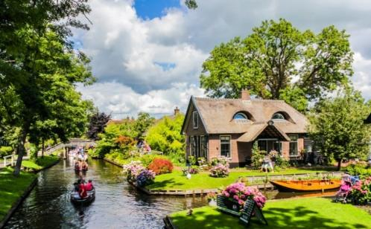
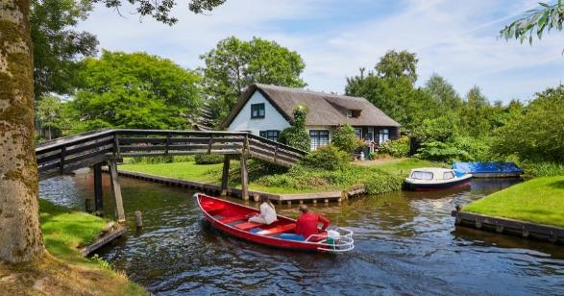
เช้า บริการอาหารเช้า ณ ห้องอาหารโรงแรม
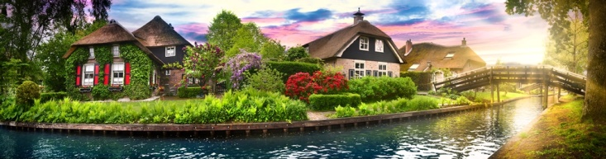
เดินทางสู่ หมู่บ้าน กีธูร์น (Giethoorn) เป็นหมู่บ้านเล็กๆ ตั้งอยู่ระหว่างเมือง Zwolle และ Steenwijk ประเทศเนเธอร์แลนด์ หรือ “เวนิสแห่งเนเธอร์แลนด์” หมู่บ้านแห่งนี้ก่อตั้งขึ้นเมื่อปีค.ศ. 1230 โดยได้รับฉายาว่าเป็นหมู่บ้านไร้ถนนโด่งดังในเรื่องภูมิทัศน์อันงดงามของคลองแคบๆ สะพานไม้กว่า 170 แห่ง และบ้านไร่หลังคามุงจากอันเก่าแก่เพราะผู้คนที่นี่จะสัญจรกันทางเรือ จึงมีคูคลองเล็กๆ ลัดเลาะอยู่รอบหมู่บ้าน นำท่านล่องเรือชื่นชมทัศนียภาพอันสวยงามภายในหมู่บ้าน
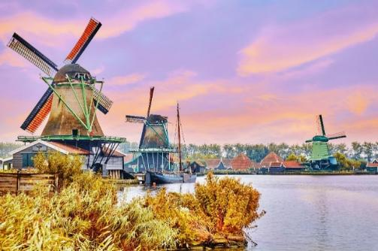
เที่ยง บริการอาหารกลางวัน ณ ภัตตาคาร
นำท่านออกเดินทางสู่ “ หมู่บ้านกังหันลม” “ซานส์ สคันส์” (Zaan Schan) ซึ่งมีการอนุรักษ์กังหันลม และบ้านเรือนดั้งเดิมของฮอลแลนด์ ที่นี่เป็นเหมือนพิพิธภัณฑ์กลางแจ้งที่รวมความเป็นฮอลแลนด์หลายอย่างเข้าไว้ด้วยกัน บ้านไม้สีเขียวริมน้ำ สวนเล็กๆ หน้าบ้านสไตล์ฮอลแลนด์ กังหัน ลมเก่าแก่ กังหันลมสวย ๆ แบบดั้งเดิม นอกจาก

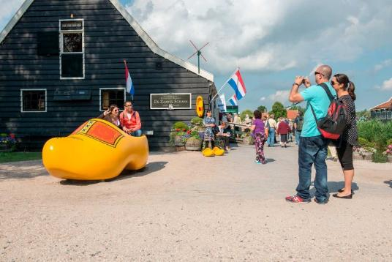
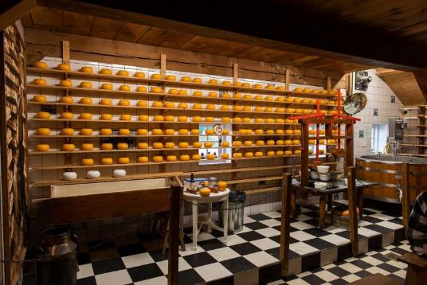
กังหันลมแล้วก็ ยังมีโรงงานรองเท้าไม้ ที่เป็นสัญลักษณ์ของประเทศ Netherlands ให้ท่านได้เดินเที่ยวชมบรรยากาศอันสดชื่นบริสุทธิ์ท่ามกลางทุ่งหญ้าเขียวขจี ให้ท่านได้เลือกซื้อเลือกชมรองเท้าไม้และของที่ระลึกพื้นเมือง อาทิ เนยแข็งนานาชนิด, ของประดับบ้าน, ของใช้ในครัวเรือนฯลฯ นำท่านเข้าชมโกดัง ‘เดอ วเรเด’ อาคารสวยงามสามช่องจากศตวรรษที่ 18 เคยใช้เป็นที่เก็บข้าวบดสำหรับเด็กทารก โรงนาแห่งนี้ได้กลายเป็นที่ตั้งของโรงงานผลิตรองเท้าไม้ที่น่าทึ่ง พร้อมด้วยพิพิธภัณฑ์รองเท้าไม้และร้านขายของที่ระลึก ทุกวัน ให้ท่านได้ชมการสาธิตการทำรองเท้าไม้ของช่างทำรองเท้าโดยการเปลี่ยนไม้ท่อนหนึ่งให้กลายเป็นรองเท้าไม้(ใช้เป็นของขวัญแต่งงานของชาวดัตช์) นำท่านเข้าชมอาคาร ‘De Catharina Hoeve’ (โรงงานชีส) สร้างขึ้นในสไตล์ฟาร์มแบบดัตซ์โบราณ ใช้ในการสาธิตผลิตชีสทุกวัน ซึ่งจะแสดงให้เห็นทุกแง่มุมของการผลิตชีส ท่านสามารถลองชิมชีสทุกชนิดที่มีให้เลือก เช่น ชีสเอดัม(Edam) และชีสเกาดา(Gouda) ที่มีชื่อเสียงระดับโลก รวมถึงชีสแพะและชีสแกะ / สมควรแก่เวลาเดินทางสู่ สนามบินอัมสเตอร์ดัม สคิปโพล มีเวลาให้ท่านทำคืนภาษี Tax Refund
21.50 ออกเดินทางสู่กรุงโดฮา ประเทศกาตาร์ โดยสายการบินกาตาร์ แอร์เวย์ เที่ยวบินที่ QR284
วันที่สิบของการเดินทาง(10) สนามบินโดฮา • สนามบินสุวรรณภูมิ (กรุงเทพฯ)
06.05 ถึงสนามบินโดฮา (รอเปลี่ยนเครื่อง
08.30 เดินทางสู่สนามบินสุวรรณภูมิ โดยสายการบินกาตาร์ แอร์เวย์ เที่ยวบินที่ QR828
19.20 ถึงสนามบินสุวรรณภูมิโดยสวัสดิภาพพร้อมความประทับใจ
หมายเหตุ...โปรแกรมการเดินทางอาจเปลี่ยนแปลงได้ตามความเหมาะสม เนื่องจากสภาพ ลม ,ฟ้า , อากาศ,การล่าช้าอันเนื่องมาจากสายการบิน และสถานการณ์ในต่างประเทศที่ทางคณะเดินทางในขณะนั้น เพื่อความปลอดภัยในการเดินทาง โดย บริษัทฯ ได้มอบหมายให้ หัวหน้าทัวร์ผู้นำทัวร์ มีอำนาจตัดสินใจ ณ ขณะนั้นทั้งนี้การตัดสินใจ จะคำนึงถึงผลประโยชน์ของหมู่คณะเป็นสำคัญ

อัตราค่าบริการ รวมค่าวีซ่า&น้ำดื่มบริการบนรถโค้ช
กำหนดการเดินทาง | ผู้ใหญ่  พักห้องละ 2 ท่าน | เด็กอายุต่ำกว่า 12 ปี  พักกับผู้ใหญ่ 1 ท่าน | เด็กอายุต่ำกว่า 12 ปี  พักกับผู้ใหญ่ 2 ท่าน  (เสริมเตียง) | พักเดี่ยว  ชำระเพิ่ม
19 – 28 มี.ค.70 | 109,900 | 109,900 | 109,900 | 22,900
26 มี.ค. – 04 เม.ย.70 | 109,900 | 109,900 | 109,900 | 22,900
02 – 11 เม.ย.70 | 109,900 | 109,900 | 109,900 | 22,900
09 – 18 เม.ย.70  “เทศกาลสงกรานต์” | 119,900 | 119,900 | 119,900 | 22,900
29 เม.ย. – 08 พ.ค.70 | 109,900 | 109,900 | 109,900 | 22,900
03 – 12 พ.ค.70 | 109,900 | 109,900 | 109,900 | 22,900
* คณะออกเดินทางได้เมื่อมีจำนวนผู้เดินทางครบ 15 ท่านเท่านั้น *
** ต้องการเดินทางโดยชั้นธุรกิจ (Business Class) กรุณาสอบถามราคาเพิ่มเติม **

อัตราค่าบริการนี้รวม
- ค่าตั๋วเครื่องบินชั้นประหยัด กรุงเทพฯ-ปารีส // อัมสเตอร์ดัม-กรุงเทพฯ (หรือสลับประเทศลงก่อน-หลัง)
- ค่ารถปรับอากาศนำเที่ยวตามระบุไว้ในรายการ พร้อมคนขับรถที่ชำนาญเส้นทาง กฎหมายในยุโรปไม่อนุญาตให้คนขับรถเกิน 12 ช.ม./วัน
- โรงแรมที่พักตามระบุหรือเทียบเท่าในระดับเดียวกัน โรงแรมส่วนใหญ่ในยุโรปจะไม่มีเครื่องปรับอากาศ เนื่องจากอยู่ในแถบที่มีอุณหภูมิต่ำและราคาโรงแรมจะปรับขึ้น 3-4 เท่าตัว หากวันเข้าพักตรงกับงานเทศกาล เทรดแฟร์หรือการประชุมต่างๆ อันเป็นผลที่ทำให้ต้องมีการปรับเปลี่ยนย้ายเมืองโดยคำนึงถึงความเหมาะสมเป็นหลัก
- ค่าอาหารที่ระบุในรายการ ให้ท่านได้เลิศรสกับอาหารท้องถิ่นในแต่ละประเทศ
- ค่าบริการนำทัวร์โดยหัวหน้าทัวร์ผู้มีประสบการณ์นำเที่ยวให้ความรู้ และคอยดูแลอำนวยความสะดวกตลอดการเดินทาง
- ค่าประกันอุบัติเหตุในการเดินทางวงเงินท่านละ 1,000,000 บาท (ตามเงื่อนไขกรมธรรม์) หากท่านอายุเกิน 75 ปี หรือไม่ได้เดินทางไปและกลับพร้อมกรุ๊ป ท่านต้องซื้อประกันเดี่ยวเพิ่ม
- ค่าธรรมเนียมในการยื่นวีซ่ายุโรปหรือกลุ่มเชงเก้นวีซ่า และค่าธรรมเนียมวีซ่า ทางสถานทูตไม่คืนให้ท่านไม่ว่าท่านจะผ่านการพิจารณาหรือไม่ก็ตาม
- น้ำดื่มบนรถวันละ 1 ขวด
อัตราค่าบริการนี้ไม่รวม
- ค่าภาษีมูลค่าเพิ่ม 7 % และค่าภาษีหัก ณ ที่จ่าย 3 %
- ค่าทิปหัวหน้าทัวร์ วันละ 100 บาท / ท่าน (1,000 บาท)
- ค่าทิปพนักงานขับรถตลอดการเดินทาง ท่านละ 3 ยูโรต่อวัน / (24 ยูโร)
- ค่าใช้จ่ายส่วนตัว อาทิ ค่าโทรศัพท์ ค่าซักรีด ค่าเครื่องดื่มและอาหารนอกเหนือจากที่ระบุในรายการ
- ค่าผกผันของภาษีน้ำมันที่ทางสายการบินแจ้งเปลี่ยนแปลงกะทันหัน
- กรณีท่านที่ประสงค์พักแบบห้องสามเตียง (Triple Room) หากทางโรงแรมที่พักไม่สามารถจัดห้องพักแบบสามเตียงได้ อาจต้องเป็นเตียงเสริมแทน หรือ อาจต้องแยกเป็นห้องสองเตียง 1 ห้องและห้องเตียงเดียว 1 ห้อง ซึ่งมีค่าใช้จ่ายสำหรับค่าห้องเดียวทั้งนี้ทางลูกค้าต้องเป็นผู้จ่ายค่าห้องเดียวเอง(ทางบริษัทฯ ขอแนะนำให้พักสองห้อง)
เงื่อนไขการสำรองที่นั่ง และการชำระเงิน
- กรุณาจองล่วงหน้าพร้อมชำระงวดแรก 60,000 บาท เมื่อจอง พร้อมส่งสำเนาหน้าหนังสือเดินทาง Passport มายังบริษัท และค่าใช้จ่ายส่วนที่เหลือกรุณาชำระก่อนการเดินทางไม่น้อยกว่า 20 วัน มิฉะนั้นจะถือว่าท่านยกเลิกการเดินทาง
- เนื่องจากรายการทัวร์นี้เป็นแบบเหมาจ่ายเบ็ดเสร็จ หากท่านสละสิทธิ์การใช้บริการใดๆตามรายการ หรือถูกปฏิเสธการเข้า และออกประเทศไม่ว่าในกรณีใดก็ตาม บริษัทฯ ขอสงวนสิทธิ์ไม่คืนเงินในทุกกรณี
- บริษัทฯ ขอสงวนสิทธิ์ยกเลิกการเดินทางก่อนล่วงหน้า 10 วัน ซึ่งจะเกิดขึ้นได้ก็ต่อเมื่อไม่สามารถทำกรุ๊ปได้อย่างน้อย 15 ท่าน และหรือ ผู้ร่วมเดินทางในคณะไม่สามารถผ่านการพิจารณาวีซ่าได้ครบ 25 ท่าน ซึ่งในกรณีนี้ ทางบริษัทฯ ยินดีคืนเงินให้ทั้งหมดหักค่าธรรมเนียมวีซ่า หรือจัดหาคณะทัวร์อื่นให้ ถ้าท่านต้องการ
- บริษัทฯ ขอสงวนสิทธิ์ที่จะเปลี่ยนแปลงรายละเอียดบางประการในทัวร์นี้ เมื่อเกิดเหตุจำเป็น สุดวิสัย จนไม่อาจแก้ไขได้ และจะไม่รับผิดชอบใดๆ ในกรณีที่สูญหาย สูญเสียหรือได้รับบาดเจ็บ ที่นอกเหนือความ รับผิดชอบของหัวหน้าทัวร์และเหตุสุดวิสัยบางประการเช่น การนัดหยุดงาน ภัยธรรมชาติ การจลาจล ต่างๆ
- เมื่อท่านได้ชำระเงินมัดจำหรือทั้งหมด ไม่ว่าจะเป็นการชำระผ่านตัวแทนของบริษัทฯ หรือชำระโดยตรงกับทางบริษัทฯ ทางบริษัทฯ จะขอถือว่าท่านรับทราบและยอมรับในเงื่อนไขต่างๆของบริษัทฯ ที่ได้ระบุไว้โดยทั้งหมด
หมายเหตุ
- บริษัทฯ จะทำการยื่นวีซ่าของท่านก็ต่อเมื่อในคณะมีผู้สำรองที่นั่งครบ 25 ท่าน และได้รับคิวการตอบรับจากทางสถานทูต เนื่องจากบริษัทฯ จะต้องใช้เอกสารต่างๆที่เป็นกรุ๊ปในการยื่นวีซ่า อาทิ ตั๋วเครี่องบิน ห้องพักที่คอนเฟิร์มมาจากทางยุโรป ประกันการเดินทาง ฯลฯ ทางท่านจะต้องรอให้คณะครบ 25 ท่าน จึงจะสามารถยื่นวีซ่าให้กับทางท่านได้อย่างถูกต้อง
- หากในช่วงที่ท่านเดินทางคิววีซ่ากรุ๊ปในการยื่นวีซ่าเต็ม ทางบริษัทต้องขอสงวนสิทธิ์ในการยื่นวีซ่าเดี่ยว ซึ่งทางท่านจะต้องเดินทางมายื่นวีซ่าด้วยตัวเอง ตามวัน และเวลานัดหมายจากทางสถานทูต โดยมีเจ้าหน้าที่ของบริษัทคอยดูแล และอำนวยความสะดวก
- เอกสารต่างๆที่ใช้ในการยื่นวีซ่าท่องเที่ยวทวีปยุโรป ทางสถานทูตเป็นผู้กำหนดออกมา มิใช่บริษัททัวร์เป็นผู้กำหนด ท่านที่มีความประสงค์จะยื่นวีซ่าท่องเที่ยวทวีปยุโรป กรุณาจัดเตรียมเอกสารให้ถูกต้อง และครบถ้วนตามที่สถานทูตต้องการ เพราะจะมีผลต่อการพิจารณาวีซ่าของท่าน บริษัททัวร์เป็นแต่เพียงตัวกลาง และอำนวยความสะดวกในการยื่นวีซ่าเท่านั้น มิได้เป็นผู้พิจารณาว่าวีซ่าให้กับทางท่าน
- รูปภาพใช้เพื่อการโฆษณาเท่านั้น
กรณีวีซ่าที่ท่านยื่นไม่ผ่านการพิจารณา และคณะสามารถออกเดินทางได้ ท่านจะต้องเสียค่าใช้จ่ายจริงที่เกิดขึ้นดังต่อไปนี้
- ค่าธรรมเนียมการยื่นวีซ่าและค่าดำเนินการ ทางสถานทูตจะไม่คืนค่าธรรมเนียมใดๆทั้งสิ้นแม้ว่าจะผ่านหรือไม่ผ่านการพิจารณา
- ค่ามัดจำตั๋วเครื่องบิน หรือตั๋วเครื่องบินที่ออกมาจริง ณ วันยื่นวีซ่า ซึ่งตั๋วเป็นเอกสารที่สำคัญในการยื่นวีซ่า หากท่านไม่ผ่านการพิจารณา ตั๋วเครื่องบินถ้าออกตั๋วมาแล้วจะต้องทำการ REFUND โดยจะมีค่าธรรมเนียมที่ท่านต้องถูกหักบางส่วน และส่วนที่เหลือจะคืนให้ท่านภายใน 45-60 วัน (ตามกฎของแต่ละสายการบิน) ถ้ายังไม่ออกตั๋วท่านจะเสียแต่ค่ามัดจำตั๋วตามจริงเท่านั้น
- ค่าห้องพักในทวีปยุโรป ถ้าคณะออกเดินทางได้ และท่านไม่ผ่านการพิจารณาวีซ่า ตามกฎท่านจะต้องโดนค่ามัดจำห้องใน 2 คืนแรกของการเดินทางหากท่านไม่ปรากฏตัวตามวันที่เข้าพัก ทางโรงแรมจะต้องยึดค่าห้อง 100% ในทันที ทางบริษัทจะแจ้งให้ท่านทราบ และมีเอกสารชี้แจงให้ท่านเข้าใจ
หากท่านผ่านการพิจารณาวีซ่า แล้วยกเลิกการเดินทางทางบริษัทขอสงวนสิทธิ์ในการยึดค่าใช้จ่ายทั้งหมด 100%
ทางบริษัทเริ่มต้น และจบ การบริการ ที่สนามบินสุวรรณภูมิ กรณีท่านเดินทางมาจากต่างจังหวัด หรือต่างประเทศ และจะสำรองตั๋วเครื่องบิน หรือพาหนะอย่างหนึ่งอย่างใดที่ใช้ในการเดินทางมาสนามบิน ทางบริษัทจะไม่รับผิดชอบค่าใช้จ่ายในส่วนนี้ เพราะเป็นค่าใช้จ่ายที่นอกเหนือจากโปรแกรมการเดินทางของบริษัท ฉะนั้นท่านควรจะให้กรุ๊ป FINAL 100% ก่อนที่จะสำรองยานพาหนะ
- กรณีท่านที่ประสงค์พักแบบห้องสามเตียง(Triple Room) หากทางโรงแรมที่พักไม่สามารถจัดห้องพักแบบสามเตียงได้ อาจต้องเป็นเตียงเสริมแทน หรือ อาจต้องแยกเป็นห้องสองเตียง 1 ห้องและห้องเตียงเดียว 1 ห้อง ซึ่งมีค่าใช้จ่ายสำหรับค่าห้องเดียวทั้งนี้ทางลูกค้าต้องเป็นผู้จ่ายค่าห้องเดียวเอง(ทางบริษัทฯ ขอแนะนำให้พักสองห้อง)

เงื่อนไขการยกเลิก
- ยกเลิกก่อนการเดินทาง 40 วัน - คืนค่าใช้จ่ายทั้งหมด ยกเว้นกรุ๊ปที่เดินทางช่วงวันหยุด หรือเงินค่ามัดจำที่ต้อง
การันตีที่นั่งกับสายการบิน หรือ กรุ๊ปที่มีการการันตีค่ามัดจำที่พักโดยตรงหรือโดยการผ่านตัวแทนในประเทศ หรือต่างประเทศและไม่อาจขอคืนเงินได้ (ค่าใช้จ่ายตามความเป็นจริง)
- ยกเลิกก่อนการเดินทาง 20 – 39 วันขึ้นไป – เก็บค่าใช้จ่าย 50 % ของราคาทัวร์
- ยกเลิกก่อนการเดินทาง 1 – 19 วัน – เก็บค่าบริการทั้งหมด 100 %

เอกสารที่ใช้ประกอบในการยื่นวีซ่า VISA (ทุกท่านต้องมาโชว์ตัวและสแกนนิ้วในวันยื่นวีซ่า)
- หนังสือเดินทาง (ตัวจริง) ที่เหลืออายุใช้งานไม่ต่ำกว่า 6 เดือน และมีหน้าหนังสือเดินทางว่างอย่างน้อย 3 หน้า
- รูปถ่ายสี ฉากหลังเป็นสีขาวเท่านั้น ขนาด 1.5 x 2 นิ้ว จำนวน 3 รูป (ต้องถ่ายไว้ไม่เกิน 6 เดือน) หน้าตรง ไม่สวมแว่นตา ไม่ยิ้มเห็นฟัน ไม่สวมใส่เครื่องประดับทุกชนิด ขึ้นอยู่กับประเทศที่จะเดินทาง
- หลักฐานแสดงสถานะการทำงาน 1 ชุด
*** กรณีค้าขาย/เจ้าของกิจการ : หลักฐานทางการค้า เช่น สำเนาใบรับรองจากกระทรวงพาณิชย์หรือใบทะเบียนการค้าที่มีชื่อผู้เดินทาง หรือหนังสือรับรองบริษัทฯDBD อายุย้อนหลังไม่เกิน 3 เดือน (นับจากวันที่จะยื่นวีซ่า)
*** กรณีพนักงานและผู้ถือหุ้น : หนังสือรับรองการทำงาน (ตัวจริง) เป็นภาษาอังกฤษ ระบุตำแหน่ง เงินเดือน และวันเริ่มงาน พร้อมสลิปเงินเดือน ย้อนหลัง 3 เดือน อายุย้อนหลังไม่เกิน 1 เดือน (นับจากวันที่จะยื่นวีซ่า)
- *** กรณีข้าราชการ: หนังสือรับรองจากต้นสังกัด (ตัวจริง) เป็นภาษาอังกฤษ ระบุตำแหน่ง เงินเดือน และวันเริ่มงานพร้อมสลิปเงินเดือน ย้อนหลัง 3 เดือน อายุย้อนหลังไม่เกิน 1 เดือน (นับจากวันที่จะยื่นวีซ่า)
- *** กรณีนักเรียนและนักศึกษา: หนังสือรับรองการเป็นนักเรียนหรือนักศึกษา (ตัวจริง) เป็นภาษาอังกฤษจากสถาบันที่ศึกษาอยู่ อายุย้อนหลังไม่เกิน 1 เดือน (นับจากวันที่จะยื่นวีซ่า)
- หนังสือแสดงการเคลื่อนไหวทางบัญชี (Bank Statement) (ตัวจริง) บัญชีออมทรัพย์ ย้อนหลัง 6 เดือน โดยต้องมีเลขที่บัญชีระบุอยู่ทุกหน้า ชื่อ-นามสกุล ภาษาอังกฤษ สะกดตรงตามหน้าพาสปอต (สถานทูตพิจารณาบัญชีออมทรัพย์เป็นอันดับแรก) แต่ในกรณีที่ยอดเงินในบัญชีออมทรัพย์ไม่ถึง 6 หลัก สามารถแนบ Statement สมุดบัญชีฝากประจำเพิ่มเติมในการยื่นได้) ( สถานทูตไม่รับบัญชีกระแสรายวัน )
- หนังสือรับรองจากธนาคาร แบงค์การันตี (สถานทูตพิจารณาบัญชีออมทรัพย์เป็นอันดับแรก) ภาษาอังกฤษ ในการออกจดหมายรับรองกรุณาระบุคำว่า TO WHOM IT MAY CONCERN แทนการใช้ชื่อแต่ละสถานทูต (เนื่องจากประเทศในยุโรปเข้าร่วมกลุ่มยูโรโซน) กรุณาสะกดชื่อให้ตรงกับหน้าพาสปอร์ต และหมายเลขบัญชีเล่มเดียวกับ Statement ระบุสกุลเงินยูโร EUR หรือ สกุลเงินตามประเทศที่ยื่นวีซ่า ที่ท่านจะใช้ยื่นวีซ่า โดยต้องทำแยกกัน ระบุตามชื่อผู้เดินทาง 1 ท่าน / 1 ฉบับ (ตัวจริง / ไม่สามารถถ่ายเอกสารได้ ) ในกรณีเป็น บิดา/มารดา/บุตร, สามี/ภรรยา และญาติ (สามารถรับรองค่าใช้จ่ายให้กันได้ แต่จะต้องแนบบัญชีส่วนตัวเองด้วย)
- กรณีเด็กอายุต่ำกว่า 20 ปีบริบูรณ์ หากเด็กไม่ได้เดินทางกับบิดา/มารดาคนใดคนหนึ่ง หรือบิดามารดาไม่ได้เดินทางทั้งสองคน ต้องมีจดหมายยินยอมให้เดินทางไปต่าง ประเทศจากบิดา & มารดา ซึ่งจดหมายต้องออกโดยที่ว่าการอำเภอ โดยระบุประเทศและวันเดินทาง (ตัวจริง)
- สำเนาบัตรประชาชน 1 ชุด / สำเนาทะเบียนบ้าน 1 ชุด / สำเนาสูติบัตร 1 ชุด (กรณีอายุต่ำกว่า 20 ปี)
- สำเนาทะเบียนสมรส / สำเนาทะเบียนหย่า / สำเนาใบมรณะบัตร (กรณีเป็นหม้าย) / สำเนาใบเปลี่ยนชื่อ-สกุล อย่างละ 1 ชุด (ถ้ามี)
- *** กรณีที่สถานทูตมีการเรียกสัมภาษณ์ กรุณาเตรียมเอกสารตัวจริงทั้งหมด ไปในวันนัดสัมภาษณ์ด้วย
- *** สถานทูตอาจมีการขอเอกสารอย่างอื่นเพิ่มเติม ตามดุลพินิจของสถานทูต อย่างกะทันหัน จึงขอความกรุณาเตรียมเอกสารเพิ่มเติมให้ครบถ้วน ตามที่สถานทูตขอ เพื่อความสะดวกในการพิจารณาอนุมัติออกวีซ่าสำหรับสถานทูต
- การบิดเบือนข้อเท็จจริงประการใดก็ตามอาจจะถูกระงับมิให้เดินทางเข้าประเทศในกลุ่มเชงเก้นเป็นการถาวร และถึงแม้ว่าท่านจะถูกปฏิเสธวีซ่าสถานทูตไม่คืนค่าธรรมเนียมที่ได้ชำระไปแล้วและหากต้องการขอยื่นคำร้องใหม่ก็ต้องชำระค่าธรรมเนียมใหม่ทุกครั้ง
- หากสถานทูตมีการสุ่มเรียกสัมภาษณ์บางท่าน ทางบริษัทฯขอความร่วมมือในการเชิญท่านไปสัมภาษณ์ตามนัดหมายและโปรดแต่งกายสุภาพ ทั้งนี้ทางบริษัทฯ จะส่งเจ้าหน้าที่ไปอำนวยความสะดวก และประสานงานตลอดเวลาและหากสถานทูตขอเอกสารเพิ่มเติมทางบริษัทใคร่ขอรบกวนท่านจัดส่งเอกสารดังกล่าวเช่นกัน
- กรณีที่ท่านยกเลิกการเดินทางภายหลังจากได้วีซ่าแล้ว ทางบริษัทฯขอสงวนสิทธิ์ในการแจ้งสถานทูตยกเลิกวีซ่าของท่าน เนื่องจากการขอวีซ่าในแต่ละประเทศจะถูกบันทึกไว้เป็นสถิติในนามของบริษัทฯ
- ทางสถานทูตจะรับพิจารณาเฉพาะท่านที่มีเอกสารพร้อมและมีความประสงค์ที่จะเดินทางไปท่องเที่ยวยังประเทศตามที่ระบุเท่านั้น การปฏิเสธวีซ่าอันเนื่องมาจากหลักฐานในการขอยื่นวีซ่าปลอมหรือผิดวัตถุประสงค์ในการยื่นขอวีซ่าท่องเที่ยว ทางบริษัทฯ ขอสงวนสิทธิ์ในการคืนเงิน โดยจะหักค่าใช้จ่ายที่เกิดขึ้นจริงและจะคืนให้ท่านหลังจากทัวร์ออกเดินทางภายใน 30 วัน โปรแกรมการเดินทางอาจเปลี่ยนแปลงได้ตามความเหมาะสม ทั้งนี้จะคำนึงถึงประโยชน์และความปลอดภัยของผู้เดินทางเป็นหลัก
********************************************************

